**Sistemas de gestión empresarial**

**ERP** -> Odoo(libre) -> bdd: pgsql -> lenguaje phyton

-    Apunta a 1 sola BDD y a una sola IDE.

-    Planificación de recursos.

-    Sistema de información.

**Sistema vertical**: aquel módulo que es específico para la empresa.

    reserva de vuelos, retrasos de una biblioteca.

**Sistema horizontal:** total de la empresa, aquella en la que los módulos son comunes en varias empresas.

Finanzas, recursos humanos.

**Propiedad de los servidores:**

**Propios de la empresa (on-premise)**. Habitual en empresas de tamaño medio o grande que disponen de departamentos de IT.

**Alquilados.** Servidores reales o virtuales, privados o compartidos, individuales o balanceados/cloud server. La empresa alquila el uso de los servidores a un tercero y se encarga de gestionarlos/configurarlos, pero no de mantenerlos. **Amazon services**

**SaaS (Software As A Service)**: La empresa contrata el acceso al software, delegando completamente en un tercero todo lo relacionado con la gestión de los servidores, las políticas de copia de seguridad de datos, … **La página de Odoo.com (en nube)**

|  |  |
| --- | --- |
| **ERP LIBRE** | **ERP PROPIETARIO** |
| Odoo | SAP |
| Tryton | Microsoft dinamics |
| Open bravo | ORACLE ERP |

**PRINCIPALES MÓDULOS DE UN ERP**

**MIS**: Management Information Systems - Sistemas de información gerencial

**CRM**: Customer Relationship Management – Gestión de la relación con los clientes

        -**Iniciativa:** ser un cliente, yo lanzo la publicidad, es solo en una dirección.

        -**Oportunidad:** cuando hay respuesta del cliente, varias direcciones.

**PLM:** Product Lifecycle Management – Gestión del ciclo de vida de productos

**SCM**: Supply Chain Management – Gestión de redes de suministro

**SRM**: Supplier Relationship Management – Gestión de la relación con los proveedores

**MRP**: Material Requirements Planning – Planificación de los requisitos de material

**MRPII:** Manufacture Resource Planning – Planificación de los recursos de fabricación

**POS:** Point Of Sale – Terminal punto de venta

**CMS**: Content Management System – Sistema de gestión de contenidos

**Blog:** weB log – Diario web

**eCommerce**: Comercio electrónico

**PRM:** Partnership Relationship Management – Gestión de Relaciones con Socios de Negocios

**KM:** Knowledge Management - Gestión del conocimiento

**BI:** Bussiness Inteligence - Inteligencia empresarial

**Ciclo de vida de ERP EXAMEN**

**Decisión ERP:** Va mirar que cosas va a ver y decidirá si se pone o no.

**Elección:** elijo el ERP y los módulos.

**Planificación:** configurar , instalar módulos.. (aquí va el Hardware)

**Mantenimiento:** actualizar, revisar, desplegar.. (aquí va la formación del empleado)

**Cadena de valor de la empresa**

La cadena de valor sirve para hacer una división de la empresa en las actividades básicas.

Ejemplo:

Obtención materias primas/comprar al por mayor -> cortar, pintar, poner lamina -> distribuir -> contratar camiones -> clientes/tiendas

Partes

* venta **proceso**
* venta de impresoras **subproceso**

comprar al por mayor teniendo que enviar un email al proveedor para ver cual es mas barato **tarea** **(específico)**

# Tema 2

## Modelos de sistemas atendiendo adaptabilidad

**Cerrado:** SAP

**Parametrizable:** ODOO

**Programables:** ODOO

## Tipos de licencia

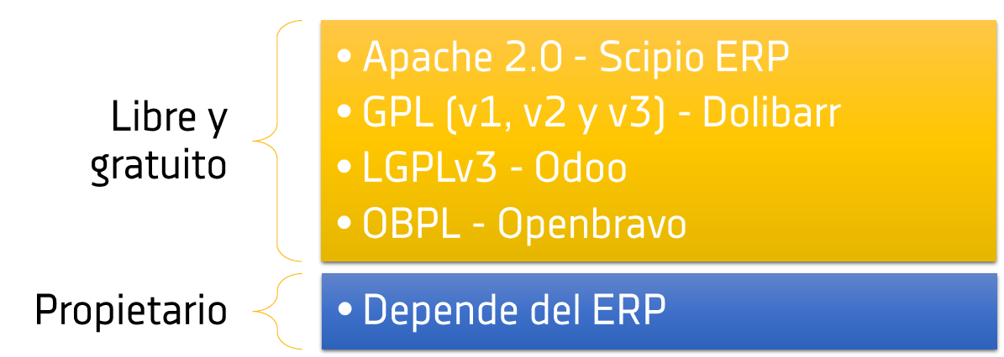

# Tema 3

Tipos de productos

**Obtener de stock** puede ser fábrica o compra, no se marca bajo pedido

**Obtener pedido** tiene que ser bajo pedido sí o sí.

**Forma de la que se obtiene fábrica o compra.**

Nombre del producto proveedor 🡪 nombre interno a quien se lo compro.

**Existen 3 tipos de productos:**

– **Servicio**. No afecta de modo alguno al stock. En otras palabras, siempre está disponible (no es necesario reabastecerlo).

– **Almacenable**. Se controla su stock y si no está disponible no puede atenderse el envío de las órdenes de venta.

– **Consumible**. Se controla su stock, pero su falta de disponibilidad no impide atender el envío de las órdenes de venta (se asume que siempre está disponible, aunque en el stock indique lo contrario). Suele utilizarse para productos perecederos. Por ejemplo, los peces de colores en una tienda de mascotas (no se lleva un control de altas y bajas porque se adquieren a granel cuando son necesarios y están disponibles con mucha facilidad).

**Existen 2 métodos de abastecimiento:**

– Obtener desde stock. Al vender el producto se reduce el inventario, pero no se

generan órdenes de compra si el inventario es insuficiente para atender la venta.

– Obtener desde pedido. Al vender el producto, exista o no exista stock

suficiente, siempre se genera una orden de compra para atender la venta.